**Сообщение о возможном установлении публичного сервитута**

**в целях эксплуатации линейного объекта системы газоснабжения**

**«Газопровод-отвод к базе РЭП)»**

**Заявитель:** Общество с ограниченной ответственностью «Газпром газораспределение Сибирь» (ИНН 7017203428, ОГР 1087017002533).

**Наименование уполномоченного органа, которым рассматривается ходатайство об установлении сервитута:** мэрия города Новосибирска.

**Цель установления публичного сервитута****:** эксплуатация линейного объекта системы газоснабжения «Газопровод-отвод к базе РЭП)».

**Местоположение земельных участков и земель, в отношении которых испрашивается публичный сервитут:**

часть земельного участка с кадастровым номером 54:35:071910:5 площадью 109 кв. м, местоположение земельного участка: установлено относительно ориентира, расположенного в границах участка, ориентир – Октябрьский район, адрес ориентира: Новосибирская область, город Новосибирск;

часть земельного участка с кадастровым номером 54:35:071910:18 площадью 182 кв. м, местоположение земельного участка: Новосибирская область, город Новосибирск, ул. Выборная;

часть земельного участка с кадастровым номером 54:35:071925:25 площадью 308 кв. м, местоположение земельного участка: Новосибирская область, город Новосибирск, ул. Выборная;

часть земельного участка с кадастровым номером 54:35:000000:279 площадью 20 кв. м, местоположение земельного участка: установлено относительно ориентира, расположенного за пределами участка, ориентир – здание базы РЭП, участок находится примерно в 1150 м, по направлению на юго-восток от ориентира, адрес ориентира: Новосибирская область, город Новосибирск, ул. Выборная, 241;

земли, государственная собственность на которые не разграничена, расположенные в границах кадастровых кварталов 54:35:071910, 54:35:071915, 54:35:071920, 54:35:071925, площадью 5596 кв. м.

**Адрес, по которому заинтересованные лица могут ознакомиться с поступившим ходатайством об установлении публичного сервитута и прилагаемым к нему описанием местоположения границ публичного сервитута, подать заявление об учете прав на земельные участки:**

Департамент строительства и архитектуры мэрии города Новосибирска:

МБУ «Институт градостроительного планирования», 630098, г. Новосибирск, Красный проспект, 50, каб. 409, тел. 2275245.

**Срок подачи заявлений об учете прав на земельные участки:** в течение пятнадцати дней со дня опубликования сообщения о возможном установлении публичного сервитута, а именно с 10.09.2025 г. по 24.09.2025 г.

**Время приема заинтересованных лиц для ознакомления с поступившим ходатайством об установлении публичного сервитута:** **ежедневно (за исключением выходных дней)** с **9:00 до 13:00, с 14:00 до 16:00 по местному времени.**

**Официальный сайт в информационно-телекоммуникационной сети «Интернет», на котором размещается сообщение о поступившем ходатайстве об установлении публичного сервитута:**

официальный сайт города Новосибирска: https://novo-sibirsk.ru.

**Размещение сообщения о возможном установлении публичного сервитута на информационных щитах в границах** **Октябрьского района.**

**Схема границ публичного сервитута**

**на кадастровом плане территории**

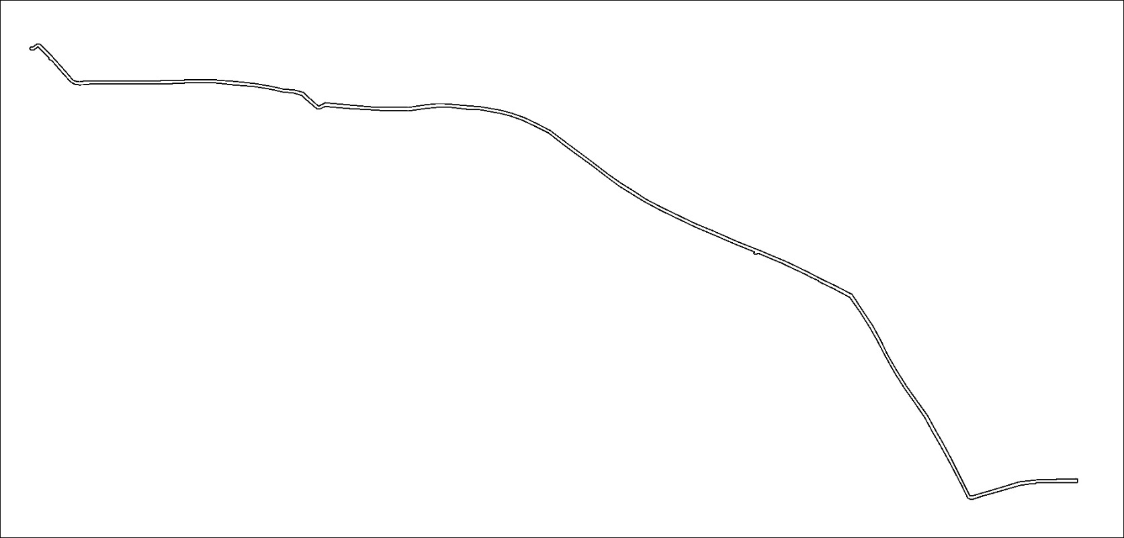

Выносной лист 1

Выносной лист 4

Выносной лист 3

Выносной лист 2

Выносной лист 1

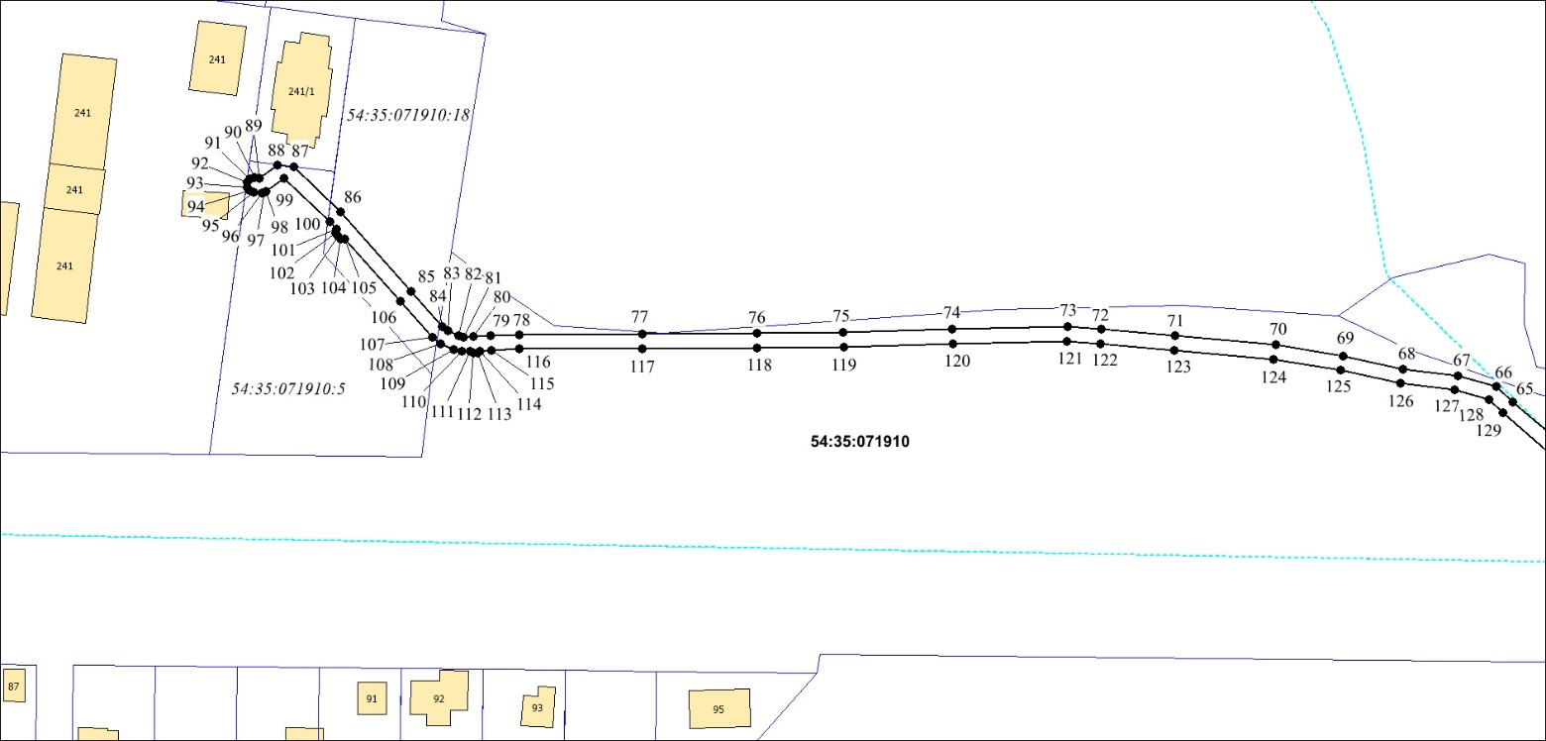

Выносной лист 2

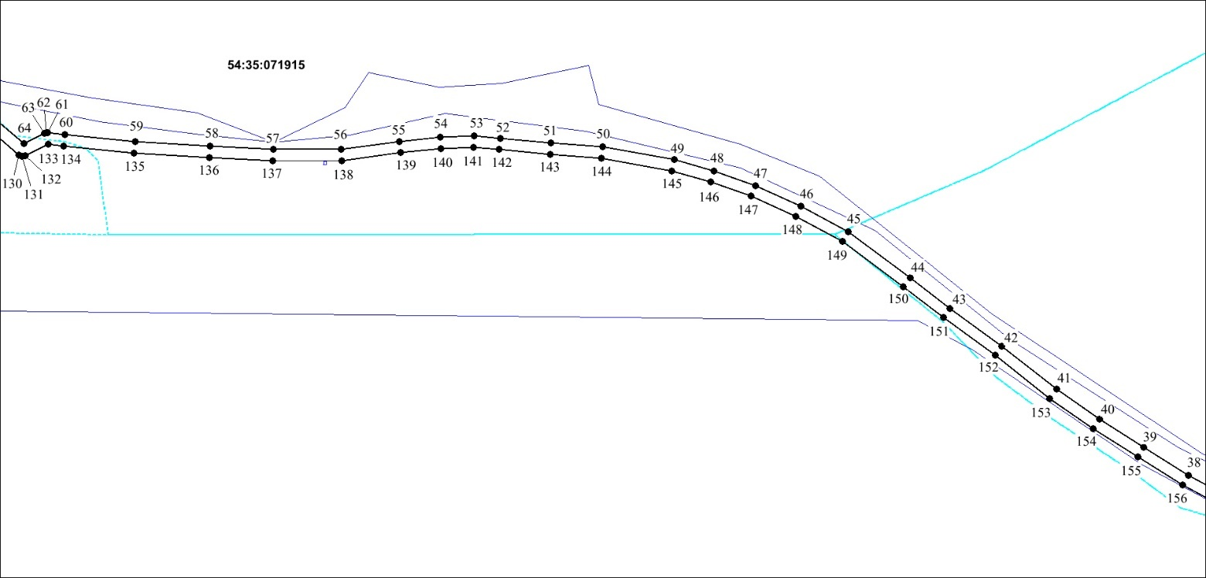

Выносной лист 3

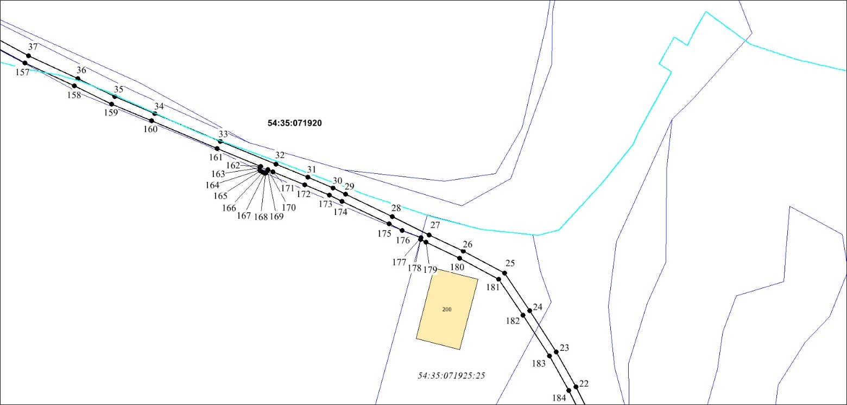

Выносной лист 4

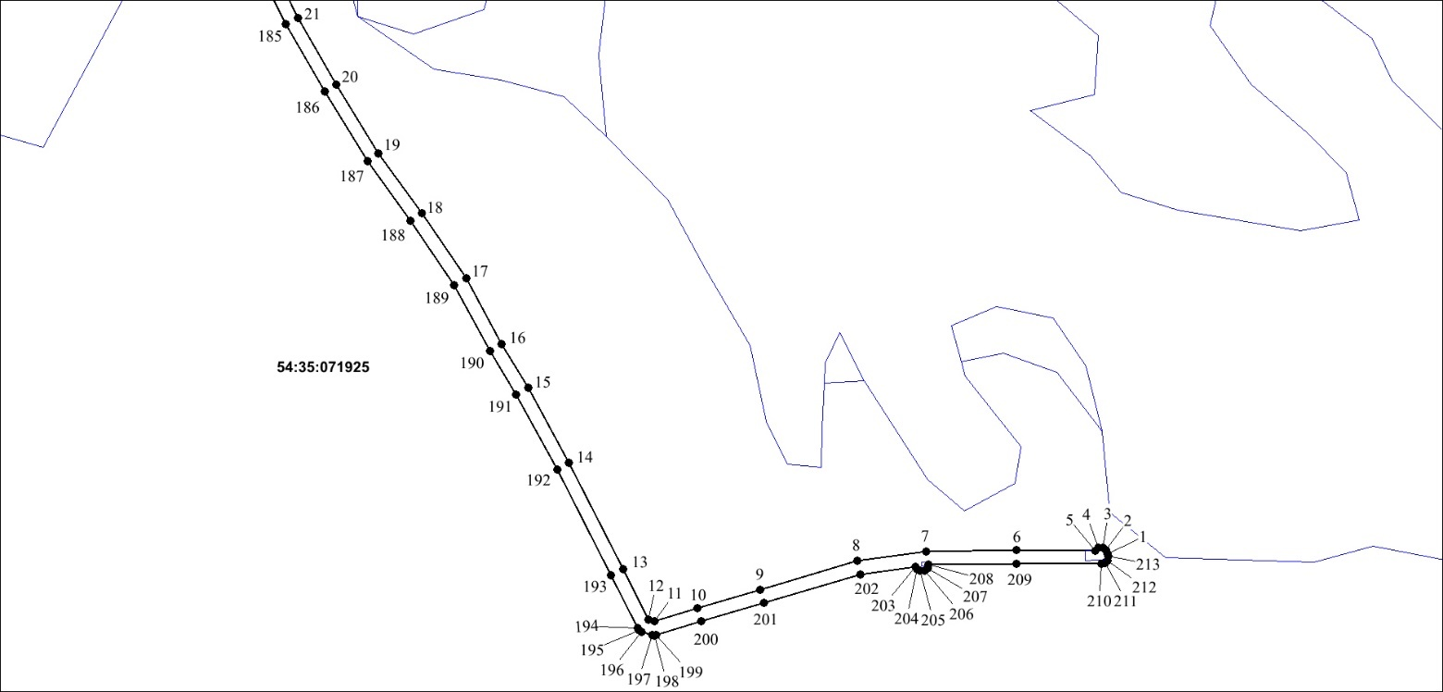

|  |  |  |
| --- | --- | --- |
| **Условные знаки и обозначения:** | | |
|  | - | проектируемые границы публичного сервитута; |
|  | - | границы земельных участков; |
|  | - | границы кадастровых кварталов; |
| ●1 | - | характерная точка сервитута и ее номер. |

| Площадь сферы действия публичного сервитута: 6215 кв. м | | |
| --- | --- | --- |
| Обозначение характерных  точек границ | Координаты, м | |
| X | Y |
|  |  |  |

| 1 | 2 | 3 |
| --- | --- | --- |
| 1 | 482890,18 | 4207910,18 |
| 2 | 482891,18 | 4207909,74 |
| 3 | 482891,82 | 4207908,76 |
| 4 | 482891,79 | 4207907,54 |
| 5 | 482891,06 | 4207906,57 |
| 6 | 482891,12 | 4207883,37 |
| 7 | 482890,81 | 4207856,77 |
| 8 | 482888,02 | 4207836,71 |
| 9 | 482879,61 | 4207807,96 |
| 10 | 482874,12 | 4207789,63 |
| 11 | 482870,19 | 4207776,91 |
| 12 | 482870,72 | 4207775,18 |
| 13 | 482885,54 | 4207767,80 |
| 14 | 482916,75 | 4207751,93 |
| 15 | 482938,94 | 4207739,86 |
| 16 | 482951,78 | 4207732,09 |
| 17 | 482971,11 | 4207721,60 |
| 18 | 482990,19 | 4207708,56 |
| 19 | 483007,71 | 4207695,91 |
| 20 | 483027,93 | 4207683,43 |
| 21 | 483047,55 | 4207672,17 |
| 22 | 483066,06 | 4207662,96 |
| 23 | 483083,61 | 4207653,16 |
| 24 | 483104,24 | 4207639,83 |
| 25 | 483123,14 | 4207627,24 |
| 26 | 483134,11 | 4207606,69 |
| 27 | 483142,22 | 4207589,58 |
| 28 | 483151,50 | 4207571,17 |
| 29 | 483162,75 | 4207547,60 |
| 30 | 483165,83 | 4207541,27 |
| 31 | 483171,16 | 4207528,75 |
| 32 | 483177,75 | 4207512,72 |
| 33 | 483189,28 | 4207484,85 |
| 34 | 483203,22 | 4207452,06 |
| 35 | 483211,66 | 4207432,12 |
| 36 | 483220,76 | 4207413,65 |
| 37 | 483232,26 | 4207388,89 |
| 38 | 483243,17 | 4207368,61 |
| 39 | 483253,13 | 4207352,93 |
| 40 | 483262,94 | 4207337,31 |
| 41 | 483273,46 | 4207322,26 |
| 42 | 483288,65 | 4207303,01 |
| 43 | 483301,94 | 4207284,79 |
| 44 | 483312,67 | 4207270,66 |
| 45 | 483328,91 | 4207249,03 |
| 46 | 483337,77 | 4207232,34 |
| 47 | 483345,09 | 4207216,35 |
| 48 | 483350,21 | 4207201,76 |
| 49 | 483354,15 | 4207187,72 |
| 50 | 483358,78 | 4207162,65 |
| 51 | 483360,05 | 4207144,48 |
| 52 | 483361,74 | 4207126,61 |
| 53 | 483362,60 | 4207117,30 |
| 54 | 483362,14 | 4207105,42 |
| 55 | 483360,61 | 4207091,15 |
| 56 | 483357,84 | 4207070,56 |
| 57 | 483357,84 | 4207046,73 |
| 58 | 483358,99 | 4207024,45 |
| 59 | 483360,58 | 4206998,09 |
| 60 | 483362,93 | 4206973,43 |
| 61 | 483363,66 | 4206967,45 |
| 62 | 483363,63 | 4206966,84 |
| 63 | 483363,46 | 4206966,32 |
| 64 | 483359,80 | 4206958,97 |
| 65 | 483372,33 | 4206944,38 |
| 66 | 483376,43 | 4206939,93 |
| 67 | 483379,55 | 4206929,34 |
| 68 | 483381,28 | 4206914,37 |
| 69 | 483384,95 | 4206897,96 |
| 70 | 483388,01 | 4206879,35 |
| 71 | 483390,46 | 4206851,86 |
| 72 | 483392,17 | 4206831,63 |
| 73 | 483392,95 | 4206822,27 |
| 74 | 483392,28 | 4206790,65 |
| 75 | 483391,42 | 4206760,81 |
| 76 | 483391,09 | 4206736,98 |
| 77 | 483390,92 | 4206705,56 |
| 78 | 483390,77 | 4206671,84 |
| 79 | 483390,47 | 4206663,93 |
| 80 | 483390,19 | 4206659,34 |
| 81 | 483390,11 | 4206656,59 |
| 82 | 483390,51 | 4206655,16 |
| 83 | 483391,77 | 4206652,39 |
| 84 | 483393,04 | 4206650,65 |
| 85 | 483402,51 | 4206642,23 |
| 86 | 483424,46 | 4206622,77 |
| 87 | 483436,80 | 4206609,92 |
| 88 | 483437,35 | 4206605,43 |
| 89 | 483433,72 | 4206600,64 |
| 90 | 483433,79 | 4206599,20 |
| 91 | 483433,44 | 4206597,98 |
| 92 | 483432,49 | 4206597,23 |
| 93 | 483431,16 | 4206597,21 |
| 94 | 483430,18 | 4206597,92 |
| 95 | 483429,79 | 4206599,02 |
| 96 | 483429,69 | 4206601,18 |
| 97 | 483429,79 | 4206601,89 |
| 98 | 483430,09 | 4206602,48 |
| 99 | 483433,76 | 4206607,32 |
| 100 | 483421,68 | 4206619,89 |
| 101 | 483419,69 | 4206621,65 |
| 102 | 483418,58 | 4206621,56 |
| 103 | 483417,59 | 4206622,08 |
| 104 | 483417,07 | 4206622,94 |
| 105 | 483417,04 | 4206624,00 |
| 106 | 483399,85 | 4206639,23 |
| 107 | 483390,06 | 4206647,95 |
| 108 | 483388,29 | 4206650,35 |
| 109 | 483386,73 | 4206653,80 |
| 110 | 483386,09 | 4206656,11 |
| 111 | 483386,16 | 4206658,46 |
| 112 | 483385,76 | 4206659,33 |
| 113 | 483385,83 | 4206660,34 |
| 114 | 483386,29 | 4206661,08 |
| 115 | 483386,47 | 4206664,13 |
| 116 | 483386,77 | 4206671,92 |
| 117 | 483386,92 | 4206705,58 |
| 118 | 483387,09 | 4206737,02 |
| 119 | 483387,42 | 4206760,89 |
| 120 | 483388,28 | 4206790,75 |
| 121 | 483388,95 | 4206822,15 |
| 122 | 483388,19 | 4206831,29 |
| 123 | 483386,48 | 4206851,52 |
| 124 | 483384,03 | 4206878,85 |
| 125 | 483381,03 | 4206897,20 |
| 126 | 483377,34 | 4206913,71 |
| 127 | 483375,61 | 4206928,54 |
| 128 | 483372,85 | 4206937,91 |
| 129 | 483369,35 | 4206941,72 |
| 130 | 483355,90 | 4206957,37 |
| 131 | 483355,43 | 4206958,44 |
| 132 | 483355,63 | 4206959,56 |
| 133 | 483359,61 | 4206967,56 |
| 134 | 483358,95 | 4206972,99 |
| 135 | 483356,60 | 4206997,77 |
| 136 | 483354,99 | 4207024,23 |
| 137 | 483353,84 | 4207046,63 |
| 138 | 483353,84 | 4207070,82 |
| 139 | 483356,63 | 4207091,63 |
| 140 | 483358,14 | 4207105,72 |
| 141 | 483358,60 | 4207117,20 |
| 142 | 483357,76 | 4207126,23 |
| 143 | 483356,07 | 4207144,16 |
| 144 | 483354,80 | 4207162,15 |
| 145 | 483350,25 | 4207186,82 |
| 146 | 483346,39 | 4207200,56 |
| 147 | 483341,37 | 4207214,85 |
| 148 | 483334,19 | 4207230,56 |
| 149 | 483325,53 | 4207246,87 |
| 150 | 483309,47 | 4207268,26 |
| 151 | 483298,74 | 4207282,41 |
| 152 | 483285,47 | 4207300,59 |
| 153 | 483270,24 | 4207319,88 |
| 154 | 483259,60 | 4207335,09 |
| 155 | 483249,75 | 4207350,79 |
| 156 | 483239,71 | 4207366,59 |
| 157 | 483228,68 | 4207387,09 |
| 158 | 483217,16 | 4207411,93 |
| 159 | 483208,02 | 4207430,46 |
| 160 | 483199,54 | 4207450,50 |
| 161 | 483185,60 | 4207483,31 |
| 162 | 483176,58 | 4207505,09 |
| 163 | 483175,97 | 4207504,83 |
| 164 | 483174,87 | 4207504,68 |
| 165 | 483174,35 | 4207504,93 |
| 166 | 483173,70 | 4207506,28 |
| 167 | 483173,34 | 4207507,13 |
| 168 | 483173,39 | 4207507,58 |
| 169 | 483174,37 | 4207508,49 |
| 170 | 483175,05 | 4207508,79 |
| 171 | 483174,05 | 4207511,20 |
| 172 | 483167,46 | 4207527,21 |
| 173 | 483162,19 | 4207539,61 |
| 174 | 483159,15 | 4207545,86 |
| 175 | 483147,90 | 4207569,41 |
| 176 | 483144,58 | 4207576,00 |
| 177 | 483140,95 | 4207585,40 |
| 178 | 483139,97 | 4207585,14 |
| 179 | 483138,62 | 4207587,82 |
| 180 | 483130,53 | 4207604,89 |
| 181 | 483120,08 | 4207624,46 |
| 182 | 483102,04 | 4207636,49 |
| 183 | 483081,55 | 4207649,74 |
| 184 | 483064,20 | 4207659,42 |
| 185 | 483045,67 | 4207668,65 |
| 186 | 483025,89 | 4207679,99 |
| 187 | 483005,49 | 4207692,59 |
| 188 | 482987,89 | 4207705,28 |
| 189 | 482969,03 | 4207718,18 |
| 190 | 482949,78 | 4207728,61 |
| 191 | 482936,94 | 4207736,40 |
| 192 | 482914,89 | 4207748,39 |
| 193 | 482883,74 | 4207764,22 |
| 194 | 482868,16 | 4207771,98 |
| 195 | 482867,55 | 4207772,44 |
| 196 | 482867,14 | 4207773,19 |
| 197 | 482866,19 | 4207776,34 |
| 198 | 482866,10 | 4207776,92 |
| 199 | 482866,19 | 4207777,51 |
| 200 | 482870,30 | 4207790,79 |
| 201 | 482875,77 | 4207809,10 |
| 202 | 482884,10 | 4207837,55 |
| 203 | 482886,34 | 4207853,71 |
| 204 | 482885,56 | 4207854,18 |
| 205 | 482885,03 | 4207855,09 |
| 206 | 482885,10 | 4207856,34 |
| 207 | 482885,81 | 4207857,25 |
| 208 | 482886,82 | 4207857,60 |
| 209 | 482887,12 | 4207883,39 |
| 210 | 482887,06 | 4207908,32 |
| 211 | 482887,36 | 4207909,37 |
| 212 | 482888,16 | 4207910,10 |
| 213 | 482889,34 | 4207910,30 |

19